**REGISTER**

**Database**: MongoDB

**Library** : Mongoose

**Database yang berkaitan :**

- db_user,

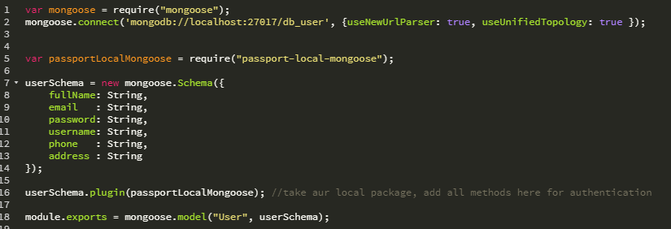

**FEATURES**

**-** Laman Register ------> Menampilkan Laman Register

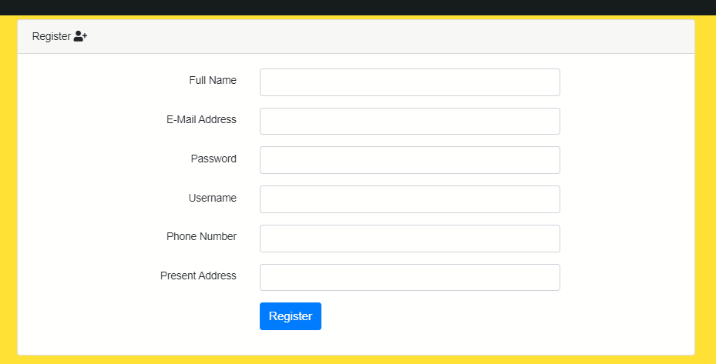

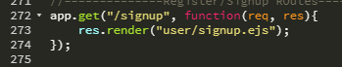

- Regiter User -------> Add new User

